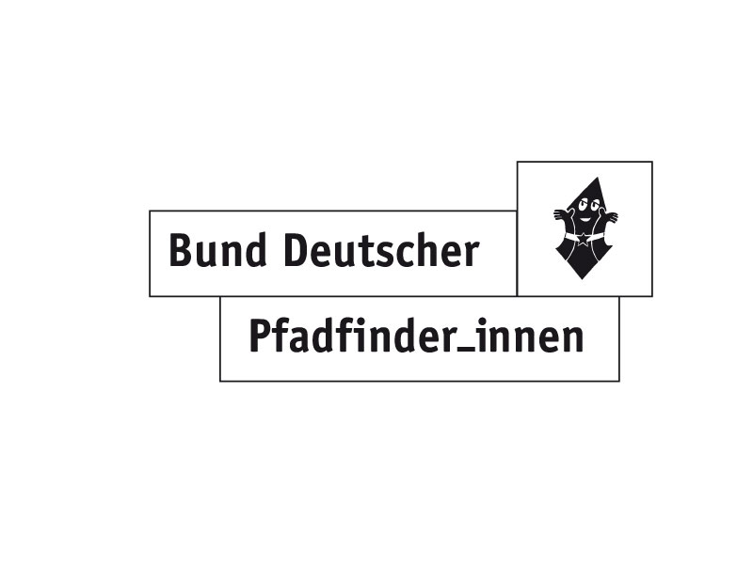
CHECKLISTE zur ABRECHNUNG
Nationale Jugendarbeit (KJP – Kinder- und Jugendplan)
Zentrale Arbeitstagungen / Kurse / Einzelmaßnahmen

BDP Gliederung:

Art der Maßnahme:

Ort und Zeitraum der Maßnahme:

Titel der Maßnahme:

Folgende Schritte sind wichtig

JA
Teilnehmerlisten sind vorhanden?
Angaben auf der Teilnehmerliste sind vollständig? (Kopfzeile und Spalten 2,3,4,5,6a,6b,7,8)
Die Leiter_in hat die Teilnahme der genannten Personen und die Dauer ihrer Anwesenheit auf jeder Seite bestätigt?
Fahrtkostenabrechnung ist vorhanden?

Ist ein Sachbericht vorhanden und vollständig?
(auf Grundlage der KJP-Richtlinie vom 29.9.2016)
Ist ein endgültiges Programm vorhanden?
Ist eine Ausschreibung der Zentralen Arbeitstagung / Kurs / Einzelmaßnahme vorhanden?
Ist eine (nachvollziehbare) Kostenaufstellung (Belegliste) der Maßnahme vorhanden?
Sind alle Belege vorhanden?
Keine Zettelhaufen sondern auf A4-Blättern geheftet und nach Datum sortiert!

Anmerkungen:

Abgabedatum: Unterschrift:

Bund Deutscher Pfadfinder_innen
Baumweg 10
60316 Frankfurt am Main
Tel.: 069 431030
bundesverband@bdp.org
www.bdp.org

